План - конспект
открытого урока
по английскому языку
в 4 классе МОБУ «Сенькинская СОШ»
Тема урока «Что находится в замке»
(на примере Шереметевского замка)
Грамматическая тема
«Оборот There is/ there are»
Учитель: Ивашкина Е.Ю.
Дата проведения 20.11.2013

Урок №3. 2четверть “In the castle» «Что находится в замке»(4th form)
Тип урока — комбинированный.
Цель урока: отработка лексических и грамматических навыков по теме «In the castle», отработка умений и навыков по их применению.
Образовательная задача: отрабатывать употребление оборота There is/ there are, продолжать формировать у учащихся навыки общения в рамках речевой ситуации «В замке».
Развивающая задача: развивать у учащихся навыки монологической и диалогической речи и умение систематизировать знания по данной теме.
Воспитательная задача: воспитывать у учащихся интерес к английскому языку, уважение к культуре и традициям родной страны и страны изучаемого языка, воспитывать умение работать в коллективе и слушать друг друга.

Оснащение урока: раздаточный материао, макет замка, наглядность.
Оформление доски:

Ход урока
1. Орг. момент | Приветствие!  Good morning children!  What date is it today?  What day is it today?  What's the weather like today?  Let's start our lesson.  Фонзарядка  shower, tower, flower  Today we go travelling.
2. Проверка домашнего задания. | First of all let's repeat words.  Make ghost-words.  Attic, garden, lawn, castle, cellar, gate, tower, stairs.  Put them down on the blackboard. | Проверка домашнего задания (слова).  Ребята собирают слова и записывают их на доску.
3. . Актуализация изученного лексического материала. | I have a letter.  (см. приложение)  But you should complete the words. | Ребята дополняют письмо словами, записанными на доске. Переводят предложения.
3.Физкультминутка | Song “What's there in the castle”  river, forest, towers, cellar, ghost  (Предварительно объясняются действия). | Учащиеся изображают предметы песни: река, лес, башня, подвал, привидение.
4. Активизация лексико-граматического материала. | Exercise 1. Answer the questions.  Is there a castle near the river Volga?  Is there a garden near the castle?  Is there a tower in the castle?  Are there stairs in the tower?  Are there portraits on the wall?  Is there a fireplace in the room?  Is there a scary cellar under the castle?  Is there an attic in the castle?  Are there ghosts in the castle?  Exercise 2. Do you know who and what is there in the garden?  There …. a dog in the garden.  There ….a cat in the garden.  There … three tall trees in the garden.  There … two girls in the garden.  There …. two boys in the garden.  There …..a table in the garden.  There …. four chairs in the garden.  There …. a mouse in the garden.  Imagine there is nothing in the garden.  Make negative sentences.  Ask your friend. | У учащихся опорные карты с ответами Yes, there is. Yes, there are. No, there isn't. No, there aren't.  Ребята на основе предложений составляют отрицательные и вопросительные предложения.
5. Подведение итогов урока | Что делали? Чему научились?
6. Оценки | (подситывают жетоны)
8.Домашнее задание | с. 38 упр.1 Описание картинки (6 предложений)  с. 23 упр 1 (РТ) — к предложениям задать вопросы и составить отрицания.
9. The lesson is over you may be free. See you !

Hi, boys and girls,
I’m Bigfoot.
I’m twelve.
I live in Jurino in the Republic Mari El. I would like to tell you about our Sheremetev Castle.
There’s a beautiful 1)____________________________________near the Volga 2)___________________________________________________.
It’s fantastic! There’s an old 3) _______________ near the castle. There is a 4) ________________________________________________ near the garden. There is a 5)_______________________ in the castle. There are high 6) ________________________________in the tower. There’s a 7)___________________________________in front of the castle. There is a 8)_______________________in the room. There are 9)_______________________________ on the 10)__________________________________________. There is a scary 11) _________________________________________under the castle. Don’t go upstairs. There’s a 12) _______________________________ in the 13) _____________________.
It’s exciting! Have you any more questions?
Please write to me.
Bigfoot.

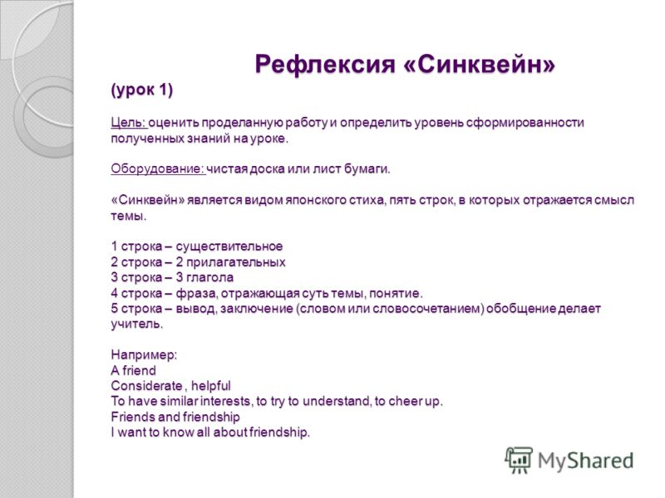
Урок #4 2четверть castle (4th form) 21.11.12
Цель:
Задачи:
Оснащение урока:
Оформление доски:

Ход урока
1. Орг. момент | Приветствие!  Good morning children!  Число.Объявление темы урока.  What date is it today?  What day is it today?  What the season of the year do we have?  What do you know about autumn?  Фонзарядка  -all, -ight  Речевая зарядка-  «паучки -привидения»  November | Оценка тому кто верно назовет дату The third of April (spelling)  (вчерашняя дата?)  у доски + вопросы
 | check-up homework | РТ
2. Активизация изученного лексико-грамматического материала «Притяжательный падеж» | Отработать слова  scary  sad  exciting  interesting  boring | Что может быть …?....?.....?.....?  Предложения  Эта книга скучная.  Этот замок страшный.  Эта история интересная.  В замке есть 2 башни.  Они высокие, старые и страшные.  В подвале есть портреты.  В подвале есть камин.  Напротив окна есть стол.  За дверью есть лестница.  На столе есть книга.  Следующий к двери камин.
3.Физкультминутка | surprise  (по песенке задать вопросы) | Are there?  Is there?
 | portrait ['pɔːtrɪt ], [-eɪt] 1. 1) портрет  fireplace ['faɪəpleɪs] 1) камин, очаг  wall  gate  attic ['ætɪk] 1) а) чердак)  мансарда, мезонин; | + lesson 5 ex 1, ex2
6. Подведение итогов урока | Что делали? Чему научились?
7. оценки
8.домашнее задание | -Словарная работа  -РТ  -p. 44 ex2, make questions
9. The lesson is over you may be free. See you on thursday!

Урок #4 3четверть we are the champions (4th form) 09.01.13
Цель:
Задачи:
Оснащение урока:
Оформление доски:

Ход урока
1. Орг. момент | Приветствие!  Good morning children!  Число.Объявление темы урока.  What date is it today?  What day is it today?  What the season of the year do we have?  What do you know about winter?  Речевая зарядка-  Повторение activities  Фонзарядка  -ed | January, the 9th
2. Активизация изученного лексико-грамматического материала «Притяжательный падеж» | Do you like sport?  Winter games? | presentation+new words  do you enjoy...?  can you...? does your friend enjoy?  Can your friend...?
3.Физкультминутка | Please swim  jump  play football  play tennis  play basketball
 | Yesterday...i went skiing  last week ...i played hockey | + p 58-59
6. Подведение итогов урока | Что делали? Чему научились?
7. оценки
8.домашнее задание | -Словарная работа  -РТ
9. The lesson is over you may be free. See you on thursday!

Next – song PAST

